Izmjene i dopune
Detaljnog urbanističkog plana
SUTOMORE CENTAR
Bar

PODACI O PARCELI | KO/katastarska opština
 | Broj katastarske parcele
 | Korisnik parcele
PODACI O VLASNIKU OBJEKTA | Ime I prezime vlasnika
 | Adresa /ulica,broj/
PODACI O OBJEKTU I KORISNICIMA | Namjena/stanovanje,poslovanje,turizam,  Apartmansko stanovanje ,drugo,,,
 | Broj stanova za stalno stanovanje
 | Broj domaćinstava/stanara
 | Broj stanova za sezonsko izdavanje
PODACI O OBJEKTU-POSTOJEĆE STANJE | Godina izgradnje
 | Spratnost
 | Površina prizemlja
 | Površina svih etaža
 | Krov/nagib, vrsta pokrivača
Opremljenost infrastrukturom:

Vodovod………………………

Kanalizacija……………………

Telefon,internet……………

Pristupne saobraćajnice..

Način
grijanja…………………

OBJEKAT JE IZGRAĐEN SA DOZVOLOM /zaokružiti/

DA NE
SUGESTIJA VLASNIKA  ZA SVOJU PARCELU | 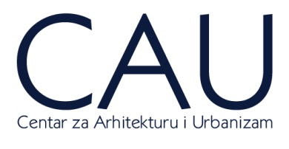

Podgorica, mart 2017. g.

